ПУБЛИЧНЫЕ СЛУШАНИЯ
по внесению изменений в Правила землепользования и застройки городского округа «Город Калининград», утвержденные решением окружного Совета депутатов города Калининграда» от 29.06.2009 №146

В развитие постановления главы городского округа «Город Калининград» от 30.06.2015 № 19 «О проведении публичных слушаний по проектам о внесении изменений в Правила землепользования и застройки городского округа «Город Калининград» в части изменения границ территориальных зон применительно к территориям по пер. Заводскому в Московском районе и ул. Лужской в Центральном районе» комиссия по землепользованию и застройке городского округа «Город Калининград» информирует о следующем:

На 30 июля 2015 года на 17 часов 00 минут назначены публичные слушания по проектам изменений в Правила землепользования и застройки городского округа «Город Калининград» в части:

- прочих городских территорий (индекс «Пр-2») и отнесения территории по пер. Заводскому в Московском районе к территориальной зоне застройки индивидуальными жилыми домами (индекс «Ж-4») в целях реализации с аукциона земельных участков под строительство объектов индивидуального жилищного фонда (приложение № 1);

- застройки среднеэтажными жилыми домами (индекс «Ж-2») и отнесения территории по ул. Лужской в Центральном районе к территориальной зоне застройки малоэтажными жилыми домами (индекс «Ж-3») с учетом установленного до вступления в действие Правил землепользования и застройки городского округа «Город Калининград» разрешенного использования земельных участков (приложение № 2).

Приложение № 1 к постановлению главы городского округа «Город Калининград» от 30.06.2015 №19.

изменить зону Пр-2

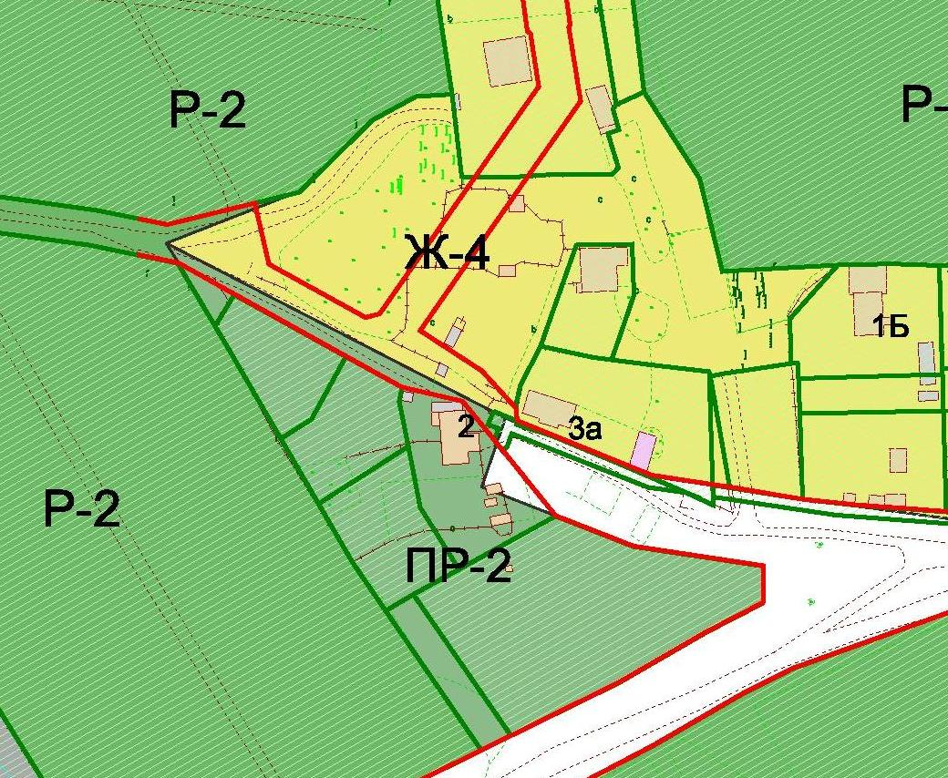

на зону Ж-4
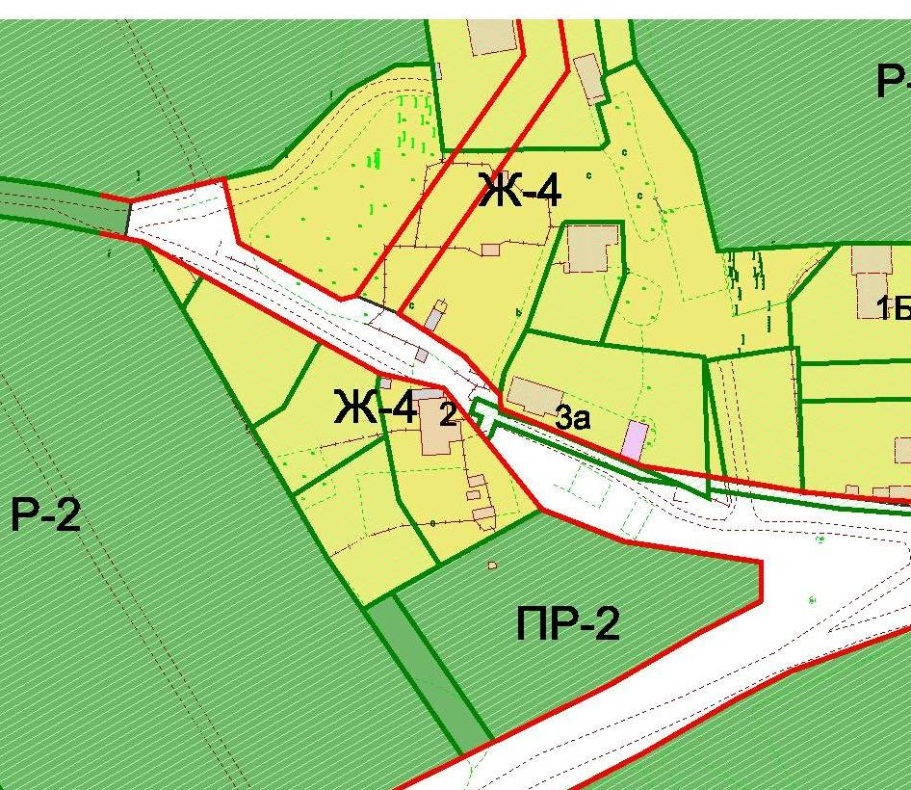

Приложение № 2 к постановлению главы городского округа «Город Калининград» от 30.06.2015 №19.

изменить зону Ж-2
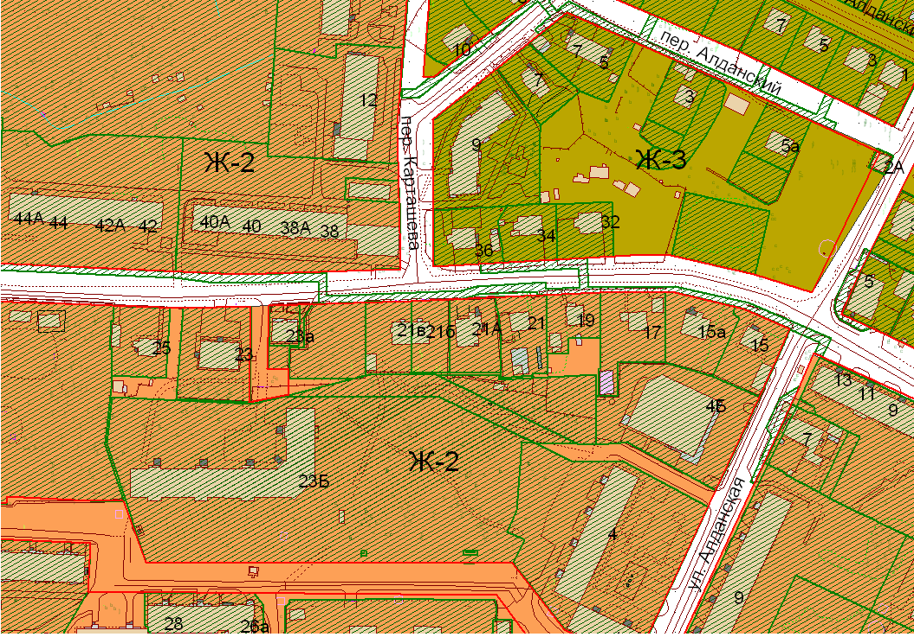

на зону Ж-3

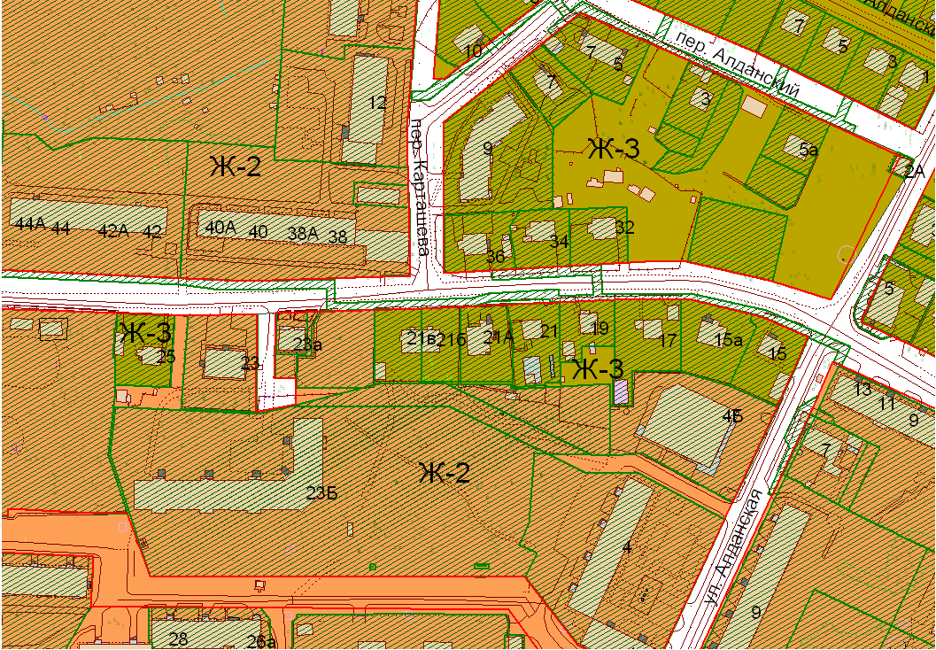

Место проведения – административное здание по адресу: г. Калининград, ул. Чайковского, 50-52, кабинет 206.
В соответствии с п.п. 3.3 положения «О порядке проведения публичных слушаний по проекту Правил землепользования и застройки городского округа «Город Калининград», утвержденного решением окружного Совета депутатов города Калининграда № 50 от 25.03.2009, прибывшие на публичные слушания участники подлежат регистрации комиссией по проведению публичных слушаний с указанием места их постоянного проживания на основании паспортных данных.
Участники публичных слушаний не позднее чем за 2 рабочих дня до проведения публичных слушаний вправе представлять в комиссию по землепользованию и застройке городского округа «Город Калининград» (А.Л. Крупин) свои предложения и замечания, касающиеся рассматриваемого проекта, для включения их в протокол публичных слушаний.
Приемная комиссии по землепользованию и застройке городского округа «Город Калининград»: 236022, г. Калининград, пл. Победы, 1, 1-й этаж, МКУ «Многофункциональный центр предоставления государственных и муниципальных услуг».
Телефон для справок: 92-32-11, 92-30-62, 31-10-31.
График приема заявителей: понедельник-пятница с 08:00 до 20:00, суббота с 08:00 до 17:00.
Адрес электронной почты управления градорегулирования комитета архитектуры и строительства администрации городского округа «Город Калининград»: ga_arx@klgd.ru.
С проектом можно ознакомиться:
- на официальном сайте администрации городского округа «Город Калининград» в сети Интернет:
http://www.klgd.ru/construction/public/change_pravilo.php,
сайт администрации - Строительство - Публичные слушания - О внесении изменений в «Правила землепользования и застройки».

Начальник отдела
градорегулирования И.А. Маркова

Е.В.Леонова
92-32-11

